操作系统原理第一次综合作业
姓名：林宏宇 学号：23320093 截止日期：2025年4月14日
完成日期：2025年4月11日
Question 1：
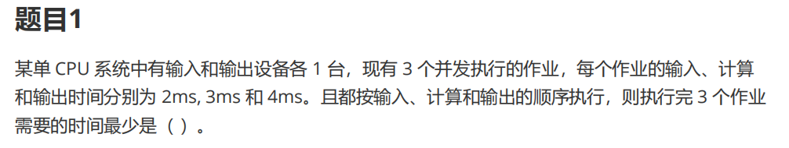
Answer 1：
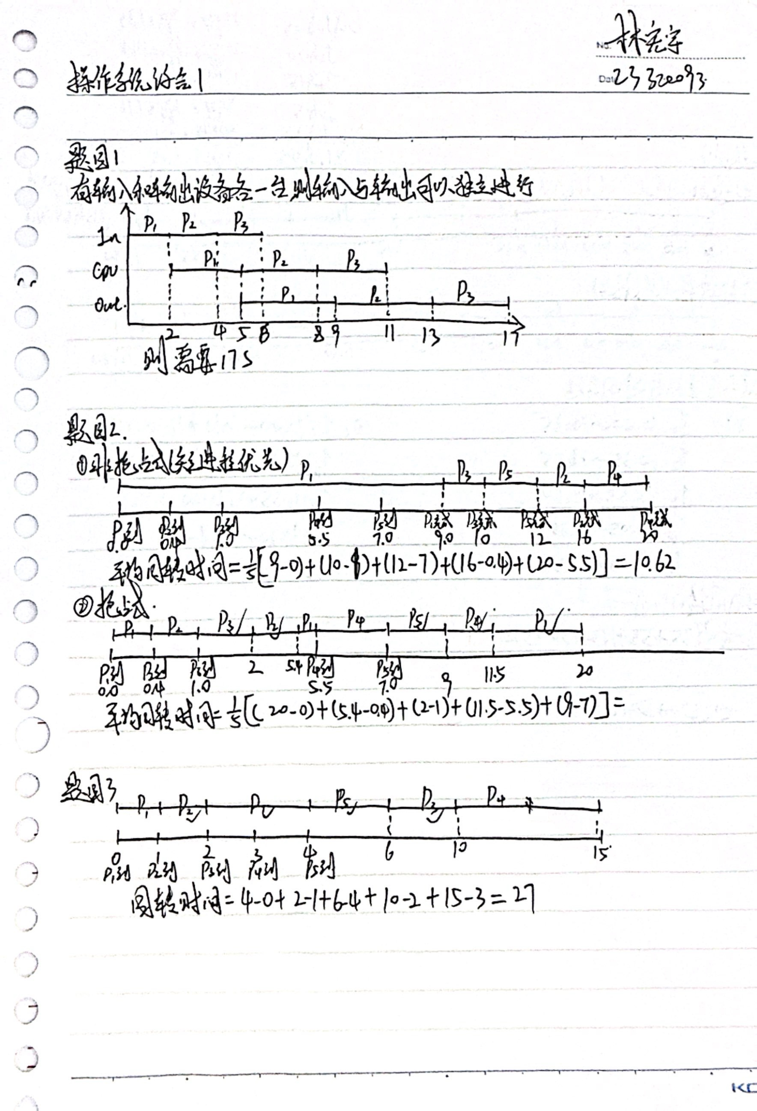

Question 2：
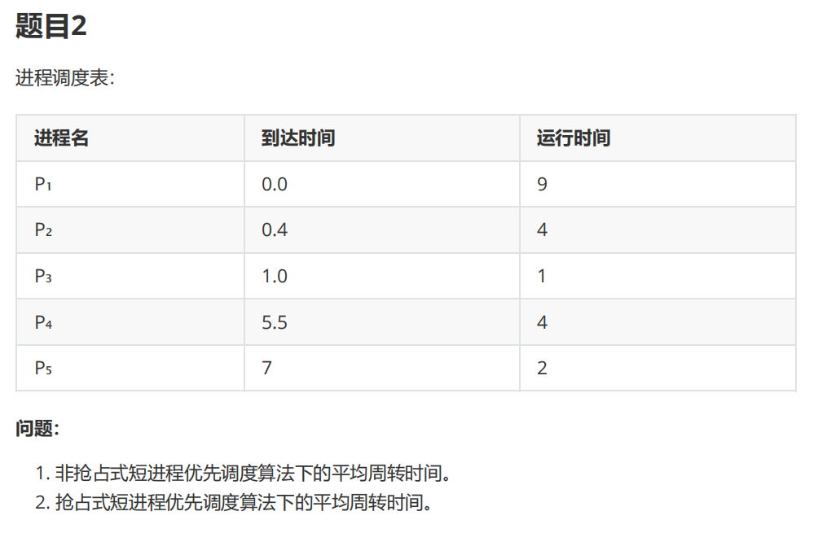
Answer 2：


Question 3：
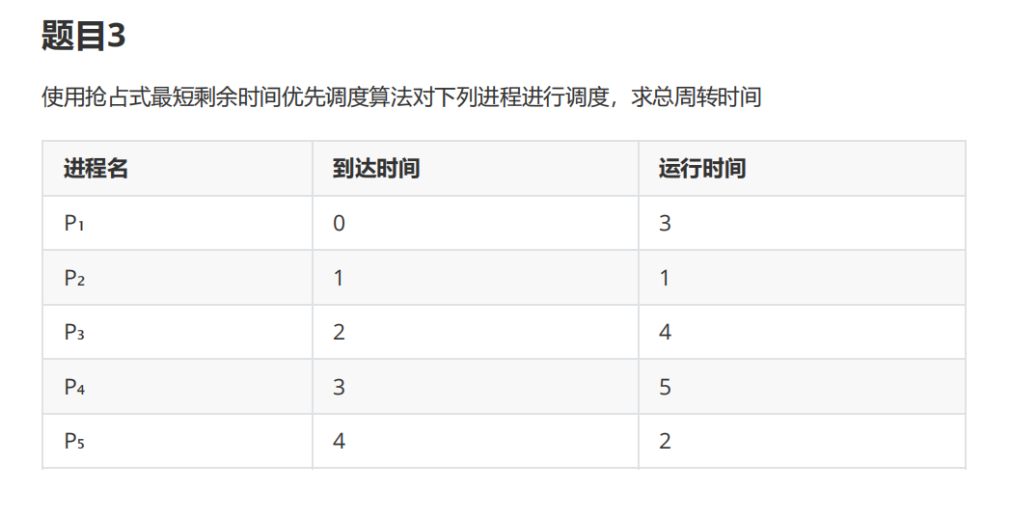
Answer 3：


Question 4：
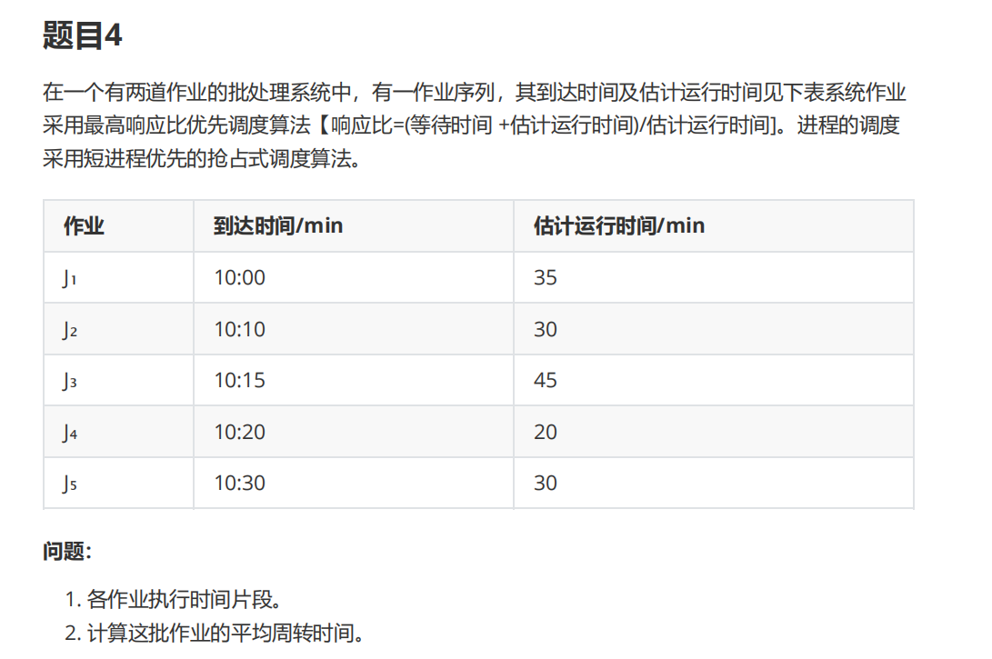
Answer 4：
